**Влияние магнитного поля на каталитическую активность наночастиц FeCo в реакции электролиза воды**

***Пономарец А.Д., Шабалкин И.Д.***

*Студент, 4 курс бакалавриата*

*Национальный исследовательский университет ИТМО, Санкт-Петербург, Россия*

*E-mail:* [*ponomarets@scamt-itmo.ru*](mailto:ponomarets@scamt-itmo.ru)

Высокий уровень потребления энергии приводит к повышенной эмиссии углекислого газа. Технологии хранения и передачи энергии требуют дальнейшего развития и модификации. Одним из наиболее перспективных энергоносителей является водород. Тем не менее, получение экологически чистого водорода сопряжено с дополнительными энергетическими затратами. Для снижения энергетического барьера активно исследуются модифицированные катализаторы, эффективность которых повышается за счёт увеличения пористости, изменения качественного состава, а также применения внешних воздействий, таких как магнитное поле.

Несмотря на доказанную эффективность магнитного поля в лабораторных условиях, его промышленное применение ограничено необходимостью использования специализированных катализаторов и модификации электролизёра. В рамках данного исследования в качестве объекта изучения была выбрана система катализаторов на основе сплава FeCo, что обусловлено низкой стоимостью компонентов и выраженными ферромагнитными свойствами сплава. Были рассмотрены разные соотношения железа к кобальту: 80% к 20%, 60% к 40%, 40% к 60%, соответственно. Результаты просвечивающей электронной микроскопии и рентгенофазового анализа подтвердили формирование однофазных наночастиц среднего размера ~20 нм, с оксидной плёнкой   
4-6 нм, которая может играть важную роль в эффективности и стабильности катализатора.

Электрохимические измерения проводили в трёхэлектродной ячейке (Рис. 1). Для проведения тестирования 7 мг полученного катализатора наносили на никелевую пену размеров 1х1 см методом drop cast. Плотность тока с магнитным полем (250 мТ) для Fe0.8Co0.2, Fe0.6Co0.4, и Fe0.4Co0.6 составила 54.2, 47.2 и 41.3 мА/см², в то время как без магнитного поля – 20.6, 28.5 и 29.2 мА/см².

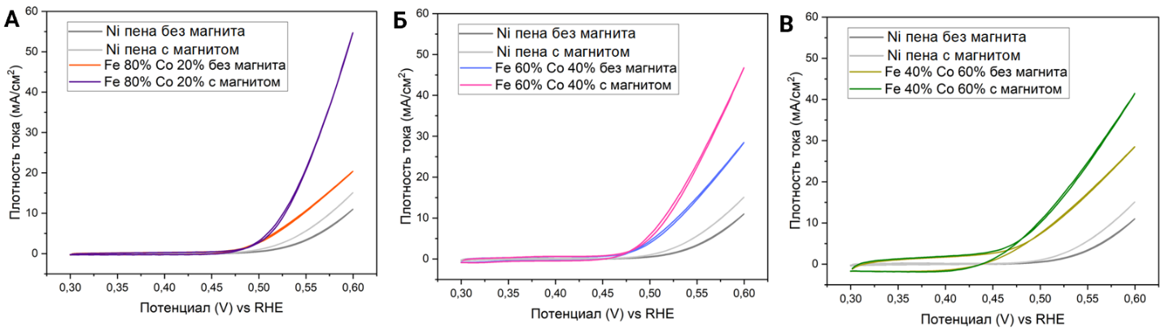

Рис. 1. Кривые ЦВА для Ni пены и (**A**) Fe0.8Co0.2, (**Б**) Fe0.6Co0.4, (**В**) Fe0.4Co0.6 с и без постоянного магнитного поля (250 мТл) при скорости сканирования 5 мВ/с в 1 М KOH

Магнитное поле повышает эффективность реакции, однако механизм этого воздействия остается неизученным. Для определения роли гидродинамического и спинового эффекта на систему был проведен ряд экспериментов, имитирующих магнитогидродинамический эффект. В результате было показано, что порядка 80 % прироста плотности тока обусловлено спиновым эффектом, остальные 20 % – гидродинамическим.

Для тестирования катализатора в приближённых к промышленным условиях была разработана модель модульного электролизёра с интеграцией внешнего магнитного поля. Для разработанного прототипа энергозатраты для генерации одного кг H2 составили 48.8 кВт/ч, что значительно ниже существующих аналогов.

*Работа выполнена при инфраструктурной поддержке федеральной программы академического лидерства Приоритет 2030.*